Predicción de retrasos de vuelos (IAH y DFW): documento técnico
Nov 2, 2026 · @Diego Granja Peña

Resumen
Una regresión logística calibrada predice, con un día de anticipación, si un vuelo que sale de Houston (IAH) o Dallas-Fort Worth (DFW) llegará con 15 minutos de retraso o más. En el periodo de prueba (marzo a agosto de 2026) obtuvo AUC de 0.683, frente a 0.500 de la referencia que siempre dice "a tiempo".
- Tipo de problema: aprendizaje supervisado, clasificación binaria. Cada vuelo histórico trae la respuesta correcta (ArrDel15: 1 = retrasado, 0 = a tiempo) y el modelo aprende de esos ejemplos.
- Datos: 948,530 vuelos del BTS (sep-2024 a ago-2026), cruzados con el pronóstico del clima y las alertas oficiales emitidas al menos 24 h antes del despegue.
- Modelos comparados: regresión logística, kNN y Random Forest. Ganó la regresión logística en todas las métricas.
- Regla central: el modelo solo usa información que existe antes del despegue. Usar datos del día del vuelo (hora real de salida, retraso de salida, etc.) sería fuga de datos.
- Demo en vivo: una aplicación web (FastAPI + Vue) consulta los vuelos de las próximas 12 horas en AeroDataBox y muestra la probabilidad de retraso de cada uno sobre un mapa.

Fuentes de datos
Se usan cuatro fuentes públicas y gratuitas; tres describen el contexto del vuelo y una da la respuesta.
Fuente | Qué aporta | Granularidad | Periodo
BTS Marketing Carrier On-Time Performance (Depto. de Transporte de EE. UU.) | Cada vuelo: aerolínea, origen, destino, hora programada y si llegó tarde (ArrDel15) | Un renglón por vuelo | sep-2024 a ago-2026
Open-Meteo Previous Runs | Pronóstico emitido 24 h antes (*_previous_day1): temperatura, lluvia, nieve, nubes, viento, ráfagas, CAPE y código de tiempo | Por hora y aeropuerto (197 aeropuertos) | ago-2024 a sep-2026
SPC (Storm Prediction Center), vía IEM | Panorama de riesgo de tormentas severas para el día siguiente (Día 2) | Por día y aeropuerto | Mismo periodo
NWS (Servicio Meteorológico Nacional), vía IEM | Avisos y vigilancias oficiales: inundación, tormenta, invierno, tropical, niebla, calor… | Por evento, con inicio y fin | Mismo periodo
Se eligió la versión Marketing Carrier del BTS porque registra la aerolínea que vende el boleto, que es la misma que reporta la API en vivo. Monterrey (MTY) se descartó porque en México no hay datos públicos vuelo por vuelo.

Archivos Parquet
Todos los datos procesados viven en data/processed/ en formato Parquet: tablas como un CSV, pero comprimidas por columna y mucho más rápidas de leer. Se abren con pandas (pd.read_parquet(...)); una muestra de cada una está en data/muestras/muestras.xlsx.
Archivo | Filas | Columnas principales
vuelos.parquet | 948,614 | aerolinea, operadora, num_operadora, origen, destino, salida_local, duracion_prog, ArrDel15
clima.parquet | 3,465,624 | aeropuerto, time (UTC), temperature_2m (°C), precipitation (mm), snowfall (cm), cloud_cover (%), wind_speed_10m y wind_gusts_10m (km/h), cape (J/kg), weather_code
spc.parquet | 116,016 | aeropuerto, threshold (MRGL, SLGT, ENH, MDT, HIGH), utc_issue / utc_expire (vigencia), utc_product_issue (publicación)
nws.parquet | 48,792 | aeropuerto, phenomena, significance, name, issue, expire
dataset.parquet | 948,530 | Los vuelos ya cruzados: 38 columnas con clima, SPC y NWS de origen (o_) y destino (d_). Con esta se entrena.
Los vuelos se reparten entre DFW (613,435; 27.0 % con retraso) e IAH (335,095; 19.9 %). Por aerolínea: AA 553,713, UA 293,919, DL 39,467, F9 28,610, NK 23,643, AS 6,888 y B6 2,290. Las alertas NWS más frecuentes son Severe Thunderstorm Warning (9,550), Flood Advisory (6,011) y Dense Fog Advisory (3,464).

Qué se descartó y por qué
De 971,965 vuelos originales quedaron 948,530; todo lo que solo se conoce después del despegue quedó fuera para evitar fuga de datos.
Descartado | Motivo
DepTime, DepDelay, DepDel15, TaxiOut, WheelsOff, WheelsOn, TaxiIn, ArrTime, ArrDelay, AirTime, ActualElapsedTime | Ocurren el día del vuelo. Si el modelo supiera que el avión salió 40 min tarde, "predecir" que llega tarde sería trampa.
CarrierDelay, WeatherDelay, NASDelay, SecurityDelay, LateAircraftDelay | Explican la causa del retraso una vez ocurrido.
23,350 vuelos cancelados o desviados (Cancelled, Diverted) | No tienen un retraso de llegada que medir.
1 vuelo duplicado | Aparecía dos veces.
84 vuelos a DJT | El aeropuerto no tiene coordenadas en la base: no hay distancia ni clima.
Clima real del día del vuelo | Fuga: solo se usa lo que se pronosticaba 24 h antes.
Avisos de tornado de corto plazo, paros de la FAA, Storm Events | Se emiten minutos u horas antes, o después del evento.
La lista de variables prohibidas está en el código (PROHIBIDAS en src/features.py) y el entrenamiento se detiene si alguna aparece entre las entradas. Como control adicional, se fijó que un AUC muy superior a 0.75 indicaría fuga; el resultado fue 0.683.

El cruce: vuelos, clima y alertas
Cada vuelo se une a su contexto por aeropuerto + tiempo, dos veces (origen o_ y destino d_), y el resultado es un solo renglón por vuelo. El código está en agregar_contexto de src/features.py.
Paso 1: llevar todo a UTC. La hora programada está en hora local del aeropuerto de origen. Se convierte a UTC con la zona horaria de ese aeropuerto (respetando el horario de verano) y se redondea a la hora más cercana. Todo se pide en UTC porque Open-Meteo, en modo de hora local, no aplica el horario de verano y desfasaba el clima una hora durante medio año.
Paso 2: clima, coincidencia exacta. El pronóstico es hora por hora, así que se busca la fila con el mismo aeropuerto y la misma hora UTC, como un BUSCARV con dos condiciones. El clima del destino también se toma a la hora de salida, no de llegada.
Paso 3: alertas, coincidencia por intervalo. Una alerta dura un rato, así que se pega al vuelo solo si se cumplen dos condiciones:
- El vuelo sale mientras la alerta está vigente: inicio ≤ salida < fin.
- La alerta se publicó al menos 24 h antes: publicación ≤ salida − 24 h.
Del SPC se guarda el nivel de riesgo (0 = ninguno a 6 = alto; si hay varios panoramas válidos, el más reciente). Del NWS se cuenta cuántas alertas vigentes hay de cada grupo: tropical, invierno, inundación, tormenta y otro.
Ejemplo (vuelo 85 de la muestra):
Paso | Dato
Vuelo | AA, DFW → MSY, sale 4-nov-2024 a las 07:12 hora de Dallas; llegó a tiempo
Hora UTC | 13:12 UTC, redondeada a 13:00
Clima DFW 13:00 UTC | 21.5 °C, CAPE 1100 J/kg, ráfagas 45.7 km/h
SPC DFW | Riesgo SLGT (ligero), vigente del 4-nov 12:00 al 5-nov 12:00 UTC, publicado el 3-nov 05:57 (31 h antes): cuenta, o_spc = 3
NWS MSY | 1 aviso de inundación vigente en el destino: d_nws_inundacion = 1
La regla de 24 h explica por qué los avisos NWS aportan poco: casi todos se emiten con horas de anticipación y no pasan el filtro. El panorama SPC se publica uno o dos días antes y sí aporta: en IAH, el 18.8 % de los vuelos sin riesgo se retrasó, contra 34.1 % con riesgo marginal y 62.3 % con riesgo ligero.

Variables que entran al modelo
El modelo recibe 36 variables por vuelo; la respuesta ArrDel15 no es entrada, es lo que aprende a predecir.
Grupo | Variables | Origen
Vuelo (3) | origen, aerolinea, destino | BTS / API
Calendario (4) | mes, dia_mes, dia_semana (0 = lunes), hora | Calculadas de la hora programada
Ruta (2) | distancia (millas), duracion (min) | Distancia de gran círculo con coordenadas; duración = mediana histórica de la ruta y aerolínea
Clima origen (8) | o_temperature_2m, o_precipitation, o_snowfall, o_cloud_cover, o_wind_speed_10m, o_wind_gusts_10m, o_cape, o_weather_code | Open-Meteo
Clima destino (8) | Las mismas con d_ | Open-Meteo
Riesgo SPC (2) | o_spc, d_spc (0 a 6) | SPC
Alertas NWS (10) | o_nws_tropical, _invierno, _inundacion, _tormenta, _otro, y las mismas con d_ | NWS
No entran operadora, num_operadora (solo identifican el vuelo) ni duracion_prog (la API en vivo no la trae, así que siempre se usa la mediana histórica). La pestaña 6_entrada_modelo del Excel de muestras muestra estas 36 columnas generadas por el propio modelo.
Transformaciones del pipeline (scikit-learn, idénticas en entrenamiento y en la app):
- construir_variables: calcula calendario y distancia.
- DuracionMediana: estima la duración con lo aprendido del entrenamiento.
- OneHotEncoder para las 8 categóricas (origen, aerolinea, destino, mes, dia_semana, hora, o_weather_code, d_weather_code): cada valor se vuelve una columna 0/1, p. ej. aerolinea_AA. Las categorías con menos de 50 vuelos se agrupan como "poco frecuentes".
- SimpleImputer (mediana) y StandardScaler para las numéricas: rellena faltantes y pone todo en la misma escala.
- El clasificador.
Así, matemáticamente el modelo ve unos cientos de columnas, todas derivadas de estas 36.

Entrenamiento
Se entrenaron tres algoritmos con los mismos datos y la misma división temporal, se eligió el mejor en validación y solo al final se evaluó en prueba. El código está en src/entrenar.py, con semilla fija 42.
División temporal (no aleatoria). En la vida real se predice el futuro con datos del pasado; mezclar fechas al azar dejaría al modelo "ver el futuro" y sus resultados se verían mejores de lo que son.
Conjunto | Periodo | Vuelos | Tasa de retraso
Entrenamiento | sep-2024 a feb-2026 | 703,848 | 23.7 %
Validación (parte final del entrenamiento) | dic-2025 a feb-2026 | 109,294 | —
Prueba (nunca vista) | mar-2026 a ago-2026 | 244,682 | 26.8 %
Algoritmos comparados:
- Regresión logística: asigna un peso a cada variable, suma y convierte el puntaje en probabilidad con la función sigmoide.
- kNN (k vecinos más cercanos): busca los k vuelos históricos más parecidos y usa la proporción que se retrasó.
- Random Forest: muchos árboles de decisión ("¿sale después de las 17:00?", "¿hay riesgo SPC?") que votan.
- Referencia: "siempre a tiempo", para medir si los modelos aportan algo.
Búsqueda de hiperparámetros. GridSearchCV probó cada combinación con TimeSeriesSplit(3) (validación cruzada que respeta el orden del tiempo) y eligió por PR-AUC, una métrica adecuada cuando la clase positiva es minoría.
Modelo | Opciones probadas | Elegido
Regresión logística | C ∈ {0.1, 1}; class_weight ∈ {ninguno, balanced} | C = 0.1, balanced
kNN (con escalado) | k ∈ {25, 75, 151, 301}; pesos uniformes o por distancia | k = 301, por distancia
Random Forest | 150 o 300 árboles; profundidad 12 o 20; class_weight ninguno o balanced_subsample | 150 árboles, profundidad 12
Por memoria y tiempo, kNN buscó con 30,000 vuelos y su modelo final usó 60,000; Random Forest buscó con 120,000 y cada árbol ve el 50 % de los datos.
Desbalance. Solo ~24 % de los vuelos se retrasa. class_weight="balanced" le da más peso a los retrasos para que el modelo no los ignore.
Calibración. Ese balanceo inflaba las probabilidades (media 54.5 % contra 26.8 % real). Se corrigió con una sigmoide de Platt (CalibratedClassifierCV, method="sigmoid") ajustada sobre la validación. No cambia el orden de los vuelos, así que el AUC queda igual.
Umbral. La probabilidad a partir de la cual se dice "retrasado" se eligió maximizando F1 en validación: 0.2262 (≈ 23 %).

Resultados
La regresión logística calibrada es la mejor en todas las métricas y es la que usa la aplicación. Su AUC de 0.683 está dentro de lo esperado para este problema (0.65–0.70), sin señales de fuga.
Modelo (prueba mar–ago 2026) | AUC | PR-AUC | Precisión | Recall | F1 | Prob. media | Brier
Siempre a tiempo | 0.500 | 0.268 | 0.000 | 0.000 | 0.000 | 0.0 % | 0.268
Regresión logística sin calibrar | 0.683 | 0.442 | 0.319 | 0.869 | 0.467 | 54.5 % | 0.258
kNN | 0.621 | 0.375 | 0.285 | 0.935 | 0.437 | 26.8 % | 0.189
Random Forest | 0.658 | 0.407 | 0.289 | 0.939 | 0.441 | 27.6 % | 0.186
Regresión logística calibrada | 0.683 | 0.442 | 0.330 | 0.833 | 0.473 | 30.0 % | 0.181
Tasa real de retraso en prueba: 26.8 %.
Qué significa cada métrica:
- AUC: probabilidad de que, tomando un vuelo retrasado y uno a tiempo al azar, el modelo le dé más riesgo al retrasado. 0.5 = adivinar, 1 = perfecto.
- PR-AUC: igual idea, enfocada en qué tan bien encuentra a los retrasados; la referencia es la tasa real (0.268).
- Precisión: de los que marcó "retrasado", cuántos lo estuvieron. Recall: de los retrasados reales, cuántos detectó. F1: combina ambas.
- Brier: error promedio de las probabilidades; más bajo es mejor.
Matriz de confusión (umbral 0.23, 244,682 vuelos de prueba):
 | Predijo a tiempo | Predijo retraso
Real a tiempo | 68,317 | 110,768
Real retrasado | 10,952 | 54,645
Detecta el 83 % de los retrasos con una precisión del 33 %. El umbral es bajo, así que la etiqueta "retrasado" es generosa; en la demo conviene leer la probabilidad.
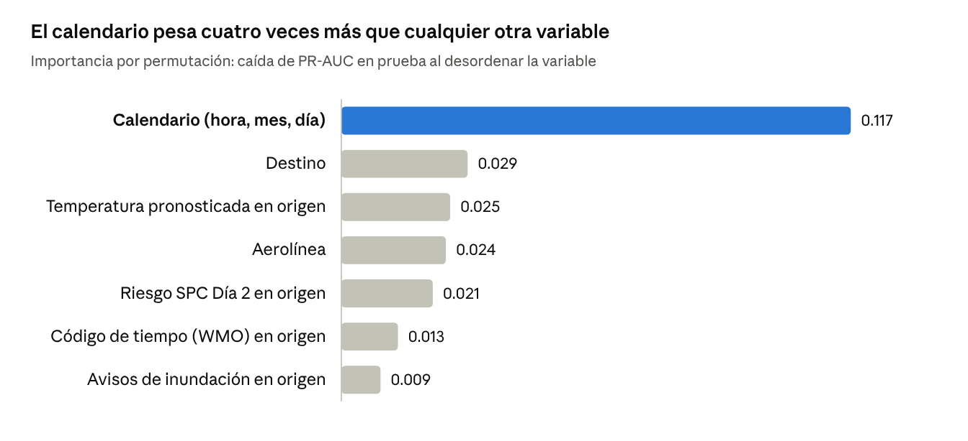
reports/metricas_fase1.json · regresión logística calibrada, prueba mar–ago 2026
Los retrasos se acumulan a lo largo del día: a las 05:00 se retrasa el 10 % de los vuelos y a las 17:00 el 34 %. Por eso la hora domina. La regresión logística ganó a modelos más complejos porque gran parte de la variación de los retrasos depende de lo que ocurre el día del vuelo, que el modelo no puede ver; los modelos complejos tienden a aprenderse ese ruido.
Errores por aerolínea: Spirit (NK) queda subestimada (probabilidad media 22.1 % contra 37.2 % real) porque su puntualidad empeoró en 2026, un cambio que no estaba en el entrenamiento.

Pesos del modelo
Los 307 pesos los aprende el modelo solo; nosotros fijamos las reglas del aprendizaje (los hiperparámetros).
Lo decidimos nosotros (hiperparámetros y diseño) | Lo aprende el modelo (parámetros)
Qué variables entran y cuáles se prohíben | Un peso por cada una de las 307 columnas
Algoritmo, C = 0.1 (regularización), class_weight = balanced | El intercepto (0.268)
Umbral de 23 %, periodos de entrenamiento y prueba | Los dos parámetros de la calibración
Para aprender, el modelo empieza con los pesos en cero, calcula la probabilidad de cada vuelo de entrenamiento, mide su error (log-loss) contra ArrDel15 y ajusta los pesos poco a poco hasta que el error deja de bajar. Incluso C y class_weight los eligió GridSearchCV entre varias opciones.
Cómo usa los pesos: para cada vuelo, el modelo suma los pesos de lo que ese vuelo tiene (por ejemplo: sale a las 17:00, es de AA, hay riesgo de tormenta) y convierte ese puntaje en una probabilidad de 0 a 100 %. La calibración solo ajusta esa probabilidad para que coincida con la tasa real de retrasos. Un peso positivo sube el riesgo y uno negativo lo baja.
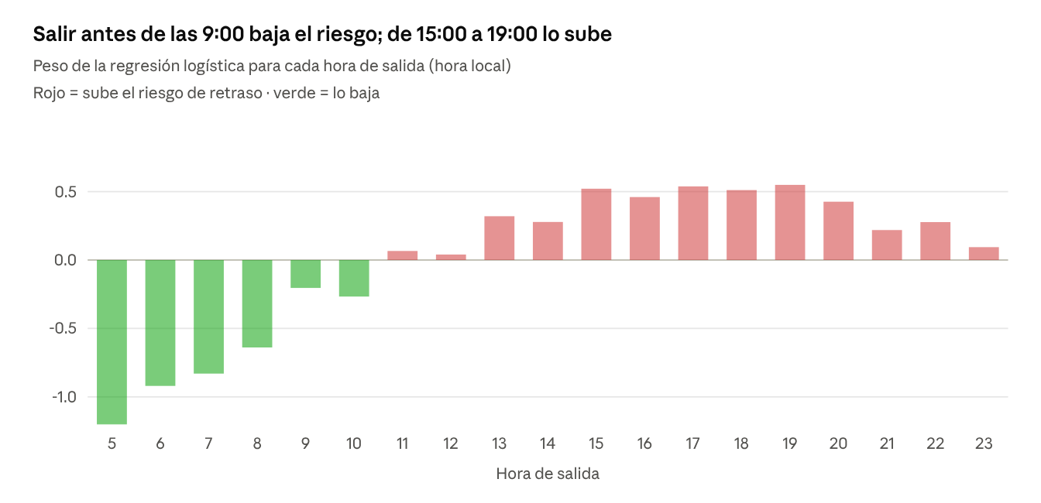
models/modelo.joblib · coeficientes de la regresión logística
El patrón por hora es el que más pesa: los primeros vuelos del día salen con el avión ya en el aeropuerto, y por la tarde los retrasos se han ido acumulando.
Otros pesos relevantes (las numéricas están estandarizadas: el peso es el efecto de subir una desviación estándar):
Variable | Peso | Lectura
Tiempo en origen = lluvia fuerte (WMO 65) | +1.154 | El mayor peso positivo de todo el modelo
Tiempo en origen = lluvia moderada (WMO 63) | +0.667
Mes = junio / julio / agosto | +0.690 / +0.704 / +0.754 | Temporada de tormentas de verano
Mes = enero | −0.646 | Mes tranquilo
Destinos de montaña: EGE (Vail), HDN, ASE (Aspen) | +0.811 / +0.741 / +0.616 | Aeropuertos pequeños y con clima difícil
Destinos regionales: BMI, CMI, FAR | −1.000 / −0.893 / −0.741 | Pocos vuelos, rutas cortas y estables
Aerolínea B6 / F9 / AA | +0.383 / +0.242 / +0.200 | Respecto al promedio
Aerolínea DL / UA | −0.355 / −0.264 | Más puntuales
Riesgo SPC en origen (o_spc) | +0.177 | Por cada desviación estándar de riesgo
Distancia | +0.158
Ráfagas en origen | +0.101
Temperatura en origen | −0.295 | Se interpreta junto con el mes (ver nota)
Nota: varias variables se mueven juntas (temperatura y mes de verano, por ejemplo), así que un peso aislado no siempre se lee como causa; el mes ya captura el verano y la temperatura ajusta dentro de él. Para comparar qué tanto aporta cada variable es más fiable la importancia por permutación de la sección anterior.

Predicción en tiempo real
La aplicación toma los vuelos que van a salir en las próximas 12 horas, les arma el mismo renglón que se usó para entrenar y le pide al modelo la probabilidad de retraso de cada uno.
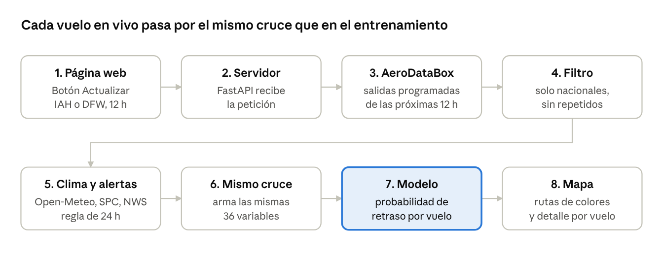
flujo de la aplicación · api/ y web/
Qué hace cada parte:
- AeroDataBox (vía RapidAPI) da la lista de salidas programadas del aeropuerto: número de vuelo, aerolínea, destino y hora. Es la versión en vivo de lo que en el histórico daba el BTS. El plan gratuito permite 400 unidades al mes y cada consulta de 12 h cuesta 2.
- Filtro: se quedan fuera los vuelos internacionales (el modelo solo vio vuelos nacionales), los códigos compartidos repetidos y las aerolíneas que el modelo no vio al entrenar.
- Clima y alertas: se descargan de las mismas fuentes que en el entrenamiento y con la misma regla de 24 h de anticipación.
- Modelo: recibe las mismas 36 variables y devuelve una probabilidad por vuelo.
- Mapa: cada destino se dibuja con una línea cuyo color indica el riesgo; al seleccionar una ruta se ve el detalle de cada vuelo con su probabilidad.
Cómo se interpreta. La probabilidad es lo importante: un 45 % significa que, de muchos vuelos con condiciones parecidas, alrededor de 45 de cada 100 llegaron tarde. La etiqueta "retrasado" aparece desde 23 %, así que es generosa a propósito: prefiere avisar de más que dejar pasar retrasos.
Ejemplo de una consulta real (ventana de 09:00 a 20:59):
Aeropuerto | Vuelos con predicción | Probabilidad típica | Rango
IAH | 364 | 20 % | 9 % a 45 %
DFW | 634 | 29 % | 11 % a 59 %
DFW sale con más riesgo que IAH, igual que en el histórico (27.0 % contra 19.9 % de retrasos).
Para no gastar la cuota, el servidor guarda las respuestas: si se vuelve a pedir la misma ventana en menos de 6 horas, la reutiliza. La llave de la API se lee de un archivo .env y nunca se escribe en el código.
Lo que la app todavía no muestra es si el vuelo realmente llegó tarde. Eso se podrá comprobar después con los datos del BTS, que publica los resultados con unos meses de retraso.

Limitaciones y posibles mejoras
El modelo distingue riesgo alto de bajo (AUC 0.683), pero no puede ver lo que pasa el día del vuelo, que es donde se origina gran parte de los retrasos.
- Retrasos del mismo día: un avión que llega tarde de su vuelo anterior o la saturación del espacio aéreo quedan fuera por diseño.
- Alertas NWS con poco efecto: casi ninguna se emite con 24 h de anticipación, y no hubo huracanes en IAH ni DFW en el periodo.
- Cambios de comportamiento: Spirit (NK) empeoró en 2026 y el modelo la subestima. Reentrenar periódicamente lo corregiría.
- Clima del destino a la hora de salida: usar la hora estimada de llegada sería más preciso.
- kNN y Random Forest se entrenaron con submuestras por límites de memoria; con más recursos podrían mejorar algo.
- Etiqueta generosa: con umbral de 23 % se marcan como retrasados muchos vuelos que llegan a tiempo (precisión 33 %). Para la demo conviene leer la probabilidad.
- Diferencia en vivo: para vuelos a más de 24 h se usa el pronóstico más reciente en lugar del de 24 h antes; su anticipación es igual o mayor que la del entrenamiento.

Cómo reproducirlo
Todo se corre desde la carpeta del proyecto con Python 3.12 y Node 24.
Paso | Comando | Resultado
Descargar vuelos | python -m src.datos bts --aeropuertos IAH,DFW --desde 2024-09 --hasta 2026-08 | data/processed/vuelos.parquet
Descargar clima | python -m src.datos clima | data/processed/clima.parquet
Descargar alertas | python -m src.datos riesgos | spc.parquet, nws.parquet
Entrenar y evaluar | python -m src.entrenar | models/modelo.joblib, reports/metricas_fase1.json, figuras en reports/figuras/
Muestras en Excel | python -m scripts.muestras | data/muestras/muestras.xlsx
Servidor | python -m uvicorn api.main:app --port 8000 | API en localhost:8000
Página web | npm run dev (dentro de web/) | Mapa en localhost:5173
Las pruebas automáticas son python -m tests.test_features y python -m api.test_api. La llave de AeroDataBox va en .env como RAPIDAPI_KEY (ver .env.example).

